 | CONSILIUL SUPREM  PENTRU ŞTIINŢĂ ŞI DEZVOLTARE TEHNOLOGICĂ AL ACADEMIEI  DE ŞTIINŢE A MOLDOVEI |  |  |  | SUPREME COUNCIL  ON SCIENCE AND TECHNOLOGICAL DEVELOPMENT OF THE ACADEMY OF SCIENCES OF MOLDOVA
  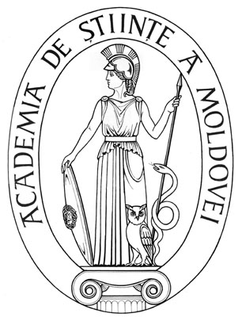
 |  | HOTĂRÎRE
 | „ 28 ” martie 2016 |  |  | Nr. 92
 |  | mun. Chişinău
Cu privire la conferirea Diplomei „Meritul Academic”
a AȘM dlui dr. hab. Oleg LEVIŢKI

În temeiul art. 86. lit. r) din Codul cu privire la ştiinţă şi inovare al Republicii Moldova
nr. 259-XV din 15.07.2004, pct. 93, subpct. 13) al Statutului Academiei de Ştiinţe a Moldovei, pct. 3, 5 şi 9 din Regulamentul cu privire la decernarea premiilor Academiei de Ştiinţe a Moldovei, aprobat prin Hotărîrea CSŞDT nr.184 din 27.09.2012, modificat prin Hotărîrea CSŞDT nr.116 din 02.06.2014, Consiliul Suprem pentru Ştiinţă şi Dezvoltare Tehnologică al AȘM H O T Ă R Ă Ş T E:

Se conferă Diploma „Meritul Academic” a Academiei de Ştiinţe a Moldovei dlui
Oleg LEVIŢKI, doctor habilitat, conferenţiar cercetător, director al Centrului de Arheologie al Institutului Patrimoniului Cultural al AŞM, pentru merite deosebite în valorificarea ştiinţifică a patrimoniului arheologic, participare activă în viaţa ştiinţifică, publicaţii în domeniu, formarea tinerilor cercetători şi în legătură cu aniversarea a 60-a din ziua nașterii.

Preşedinte,
academician Gheorghe DUCA
Secretar știinţific general,
doctor habilitat Aurelia HANGANU

